

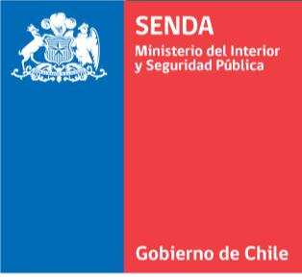
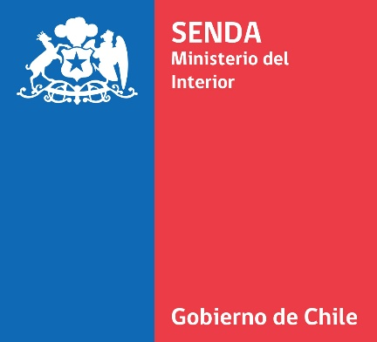

Diagnóstico comunal
Mulchén
para la
Construcción de Planes de Gestión Local


Mulchén,



Septiembre de 2025
Contenido
I. Introducción 5
Objetivo general: 11
Objetivos Específicos: 11
II. Síntesis del contexto comunal: 11
Ubicación geográfica: 13
Organización político administrativa: 14
Conectividad: 14
Antecedentes demográficos: 15
Antecedentes socioeconómicos: 16
Otros antecedentes: 17
Temáticas prioritarias comunales: 17
III. Factores protectores y de riesgo asociados al consumo: 19
Situación del consumo población general y población escolar: 19
Percepciones del fenómeno del consumo de drogas y alcohol 21
Espacios y situaciones de consumo identificados: 21
Factores protectores existentes: 22
Factores de riesgo presentes: 23
Antecedentes de delitos o faltas e incivilidades asociados a consumo: 25
IV. Recursos y capacidades comunales disponibles: 27
Programas sociales municipales 28
Oferta programática del Estado presente en el territorio 29
Oferta programática de SENDA presente en el territorio 29
Equipamiento comunitario 30
Establecimientos educacionales 30
Establecimientos de salud 31
Organizaciones sociales y otras relevantes en la comuna 31

Comuna | Mulchén.
Región | Biobío.
Fecha de elaboración | Septiembre de 2025.
Participantes | Durante la elaboración del Diagnóstico comunal liderado por Profesionales del Programa SENDA Previene Mulchén, los principales participantes fueron:  Comunidad Organizada:  - Presidenta y secretaria de la Junta de Vecinos José Victorino Lastarria.  - Unión Comunal de Discapacidad.  Comunidad no Organizada:  - Vecina sector Villa Esperanza.  Instituciones Públicas Locales:  - Municipalidad. Concejala Yerguen Aránguez Soto.  - Programas Municipales: OLN, CDM SERNAMEG, Medio Ambiente, OMIJ, SENDA Previene.  Policías: Carabineros de la 2da comisaría oficina MICC y PDI.  DAEM Mulchén: Extraescolar y Revinculación escolar.  Instituciones Privadas y sociedad civil.  - Fundación Paula Jara Quemada a través del AFT-PF  Se realiza la reunión de Diagnóstico con la finalidad de Diseñar estrategias de participación desde la realidad local, sistematizar información y elaborar propuestas según las necesidades detectadas, asegurar enfoque de género, inclusividad y pertinencia territorial.
Fuentes de información utilizadas | 1. Fuentes Primarias (levantadas con la comunidad)  - Talleres participativos y focus group con vecinos/as, dirigentes, jóvenes, mujeres, adultos mayores.  - Análisis árbol de problemas día 29-09-2025, elaborado con actores locales (ej.: causas, efectos y problemáticas priorizadas en consumo de alcohol y drogas.  - Entrevistas a actores clave: representantes municipales, Carabineros, escuelas, salud, OPD, Centro de la Mujer en los barrios 02U y 03U.  - Encuestas comunitarias (percepción de seguridad, consumo, participación).  - Asambleas barriales: recogida de propuestas y validación de resultados en los barrios 02U y 03U.  - Información levantada en espacios comunitarios: radios locales, redes sociales, ferias barriales.

Estas fuentes combinadas permiten:

Triangular información (datos estadísticos + percepciones comunitarias).

Validar los problemas detectados.

Asegurar legitimidad del diagnóstico ante la comunidad y las instituciones.

I. Introducción
El presente diagnóstico comunal para la construcción de planes de gestión, tiene como objetivo entregar información relevante y atingente a la realidad local.
En el presente documento se sistematiza el enfoque con el que trabaja el Programa SENDA Previene en la Comunidad, orientando así la prevención del consumo de drogas y alcohol a nivel comunitario. Este recurso técnico, parte de una contextualización actualizada que vincula la prevención del uso de sustancias con el despliegue de acciones preventivas que adquieren consistencia técnica basadas en las competencias, lineamientos técnicos y acciones de los diferentes actores relevantes que participan de la confección del actual diagnóstico.
La prevención comunitaria constituye una propuesta técnica orientada a conocer, promover, fortalecer y apoyar las capacidades de autogestión de las comunidades para prevenir y abordar los riesgos del consumo de alcohol y otras drogas, especialmente aquellas que presentan condiciones de vulnerabilidad y exclusión social.
En la comuna de Mulchén a partir del año 2023, el Programa SENDA Previene, trabaja en el territorio comunal, a través de una Iniciativa de Movilización Comunitaria, que permite adentrarse en el territorio desde lineamientos preventivos que pretenden una movilización positiva y colaborativa de las y los vecinos de la comuna, por medio de la focalización de barrios específicos que cumplen con el perfil de barrios con factores de riesgos asociados al consumo y también con la identificación de factores de protección relevantes existentes en el territorio, de los cuales se detallan a continuación:
Iniciativa de Movilización Comunitaria (IMC)
2023 Unidad vecinal 07U Barrio Bureo

Se crea hace 100 años aproximadamente, comienza como una toma de vecinos, viviendo en situaciones precarias y sin intervención mayor de parte de las autoridades. Desde el año 2006 la situación cambió, ya que los terrenos situados como terrenos eriazos de la comuna y ocupados como hogar de los y las vecinas del sector, se comienzan a organizar y dar pie a la confección de una población para los habitantes de la “Isla Bureo” y crear con ello una población denominada Nuevo Amanecer, Intencionando con ello, mayor vínculo entre pares y una mejor calidad de vida para quienes viven en el sector.
Durante el año 2024 SENDA, instala un Programa de Prevención Comunitaria que es desarrollado por el equipo comunal, donde se realiza trabajo comunitario preventivo en el barrio de continuidad Bureo Villa Esperanza que ingresa con la iniciativa (se egresa en Diciembre del año 2024) y el Barrio José Tomás Chávez como barrio nuevo focalizado.
Programa de Prevención Comunitaria (PPC)
2024 02U José Tomás Chávez

Se realiza vinculación con los y las vecinas del sector, trabajo en terreno realizando acciones de promoción y difusión a través de actividades denominadas puerta a puerta, en las cuales se trabaja junto a actores preventivos de la oficina MICC de la 2da comisaría de Mulchén, en conjunto con el equipo SENDA Previene y se realizan acciones de difusión a través de talleres informativos y de sensibilización en la sede social del sector, con el apoyo de la coordinación de actores claves o líderes comunitarios del territorio.
En el territorio se han realizado acciones de sensibilización, abordando temáticas de Interés para las y los vecinos, eligiendo 2 de 7 temáticas, específicamente Tipos de sustancia y sus efectos e Implicancias para la salud física y mental. continuando con la identificación y capacitación de lideres comunitarios del sector, donde se aborda el empoderamiento de las y los participantes, a través de capacitaciones de liderazgo, Conocimiento Preventivo y determinantes sociales, Gestión de Recursos comunitarios y Herramientas para el manejo de grupos, durante el primer semestre del año 2024.
Los ríos de Bureo y Mulchén atraviesan la ciudad, los cuales confluyen en el extremo poniente de la localidad. El río Bureo desemboca finalmente en el río Biobío a la altura de la localidad de Negrete. Mulchén desde finales del siglo XIX y hasta mediados del Siglo XX se posiciona como parte del Granero de Chile, debido a la producción de cereales, como avena, centeno, cebada y trigo siendo este último el responsable de su nombramiento, posteriormente se introdujo la actividad forestal que hoy por hoy es lo que predomina en la comuna según el PLADECO comunal es el 53,65% son plantaciones forestales de pino y eucaliptus.
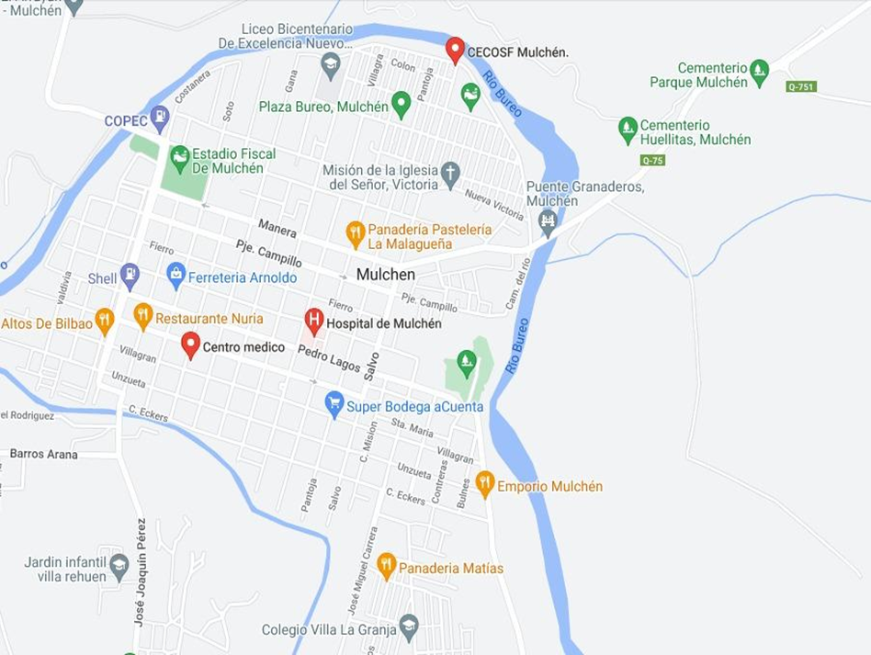
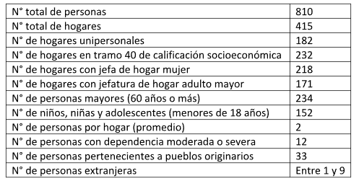
Gracias al vínculo existente y trabajo colaborativo entre actores preventivos relevantes, se realizarán variadas actividades enfocadas al involucramiento comunitario y movilización comunitaria, con el apoyo de la información y trabajo en terreno de diversos programas y organizaciones que viven en la comuna, mayoritariamente, Programa SERNAMEG, OPD, Seguridad Pública, SENDA Previene, MICC de Carabineros de la 2da comisaría de Mulchén.
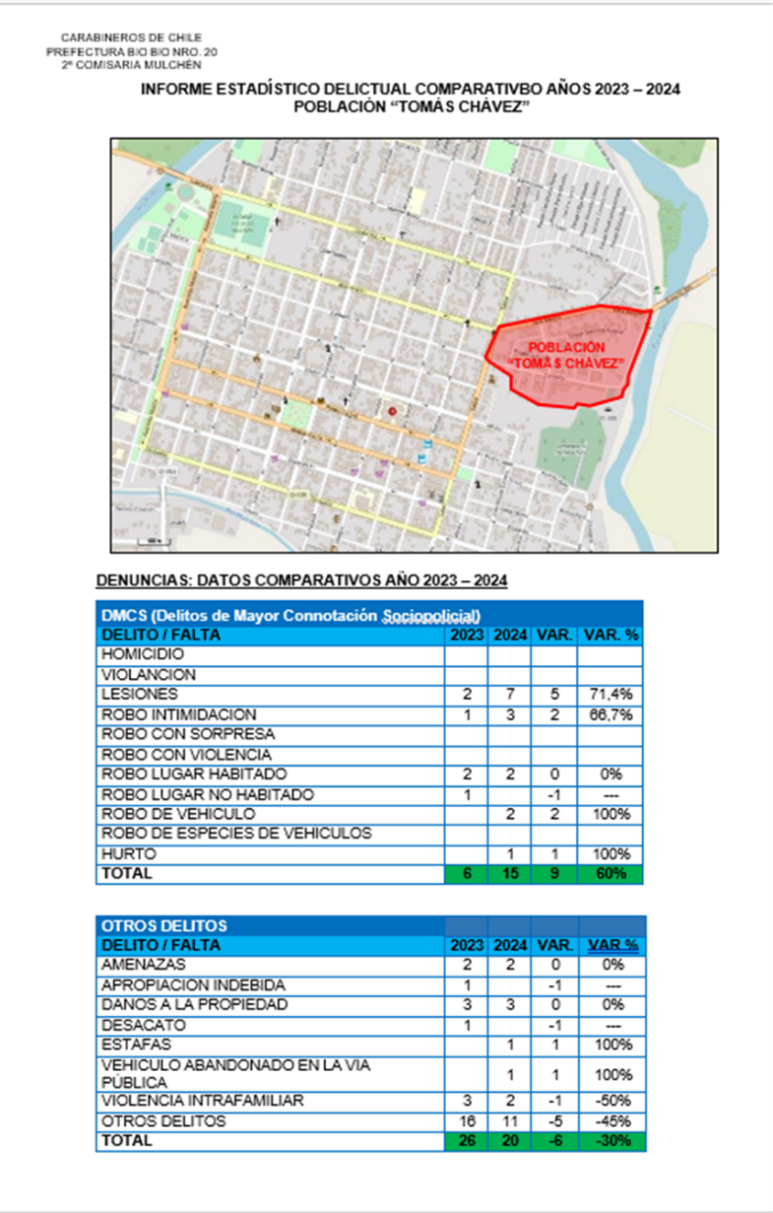
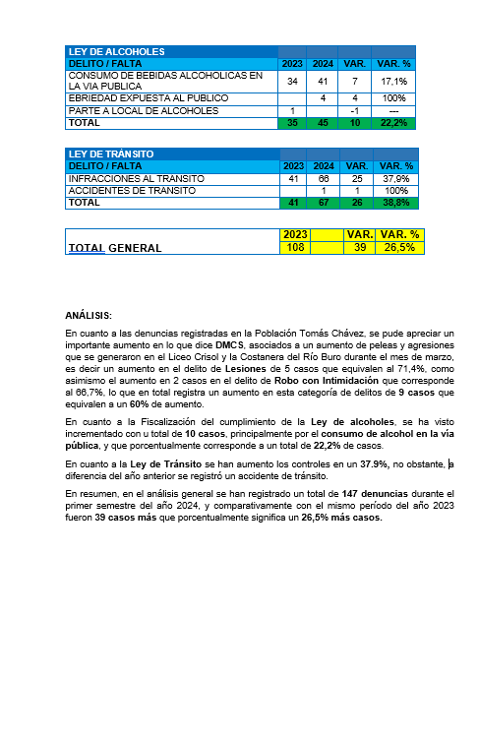
Análisis: En cuanto a la Fiscalización del cumplimiento de la Ley de Alcoholes, se ha visto incrementado con un total de 10 casos, principalmente por el consumo de alcohol en la vía pública, y que porcentualmente corresponde a un total de 22,2% de casos.

En el año 2025 segundo año de implementación del Programa de Prevención Comunitaria, se trabaja con dos Barrios focalizados José Tomás Chávez como Barrio de continuidad y Villa La Granja como Barrio nuevo.
Programa de Prevención Comunitaria (PPC)
2025 03U Villa la Granja

El barrio Villa La Granja correspondiente a la unidad Vecinal 03U, según los datos recopilados gracias al trabajo conjunto con la oficina de Registro Social de Hogares de la municipalidad de Mulchén, cuenta con una población de 8.401, entre los cuales 1.647 son mayores de 60 años o más, en cuanto a los niños, niñas y adolescentes menores de 18 años estos son un total de 2.000, por otro lado, en este barrio hay un total de 132 personas con dependencia moderada o severa, un total de 18 personas extranjeras y por último un total de 690 personas pertenecientes a pueblos originarios.
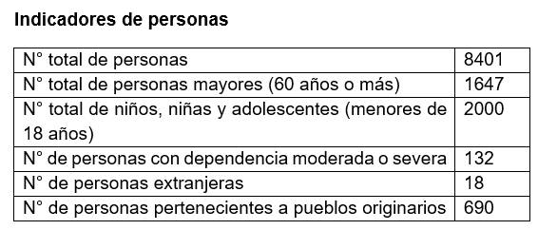
En cuanto a los indicadores de hogares también entregados por la oficina del registro social de hogares de la municipalidad de Mulchén, dentro de la unidad vecinal 03U, hay un total de 4.088 Hogares con un promedio de 2,1 personas por hogar, de los cuales 2.254 tienen una jefa de hogar mujer, 1.205 tienen jefes de hogar adulto mayor, y un total de 1.739 son hogares unipersonales. Por otro lado, dentro de este mismo indicador contamos con 2.589 hogares pertenecientes al tramo 40 de calificación socioeconómica.
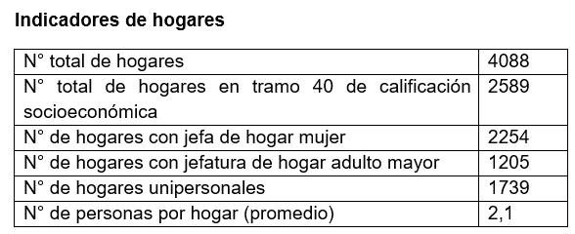
El trabajo en el barrio Villa La Granja inicia este año 2025 , en primera instancia se realiza una vinculación con los vecinos y vecinas del sector, haciendo trabajo en terreno de difusión y acciones de promoción a través de actividades denominadas puerta a puerta, luego iniciamos acciones de prevención a través de talleres de sensibilización, se les dieron a conocer las diferentes temáticas y los vecinos y vecinas eligieron tres de las 7 temáticas presentadas, el primer taller que se realiza fue tipos de sustancias y sus efectos junto con prevalencias del consumo a nivel nacional y/o local, en la segunda sesión realizamos la temática consecuencias sociales del consumo.
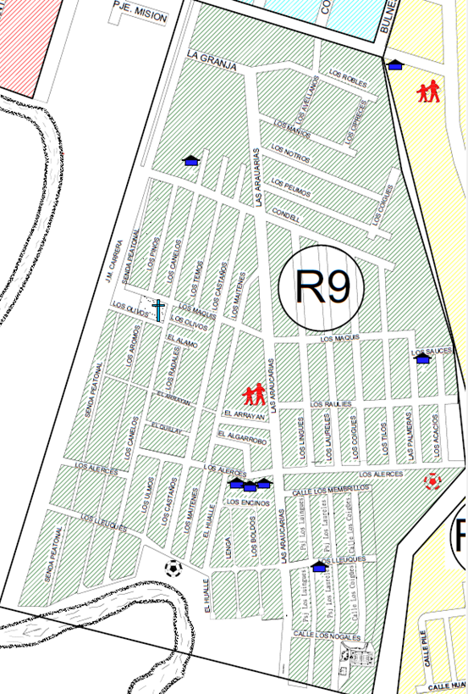
Análisis
El informe estadístico delictivo que nos entregó la segunda comisaría de Mulchén indica que en la población Villa La Granja, durante el primer semestre del año 2025 correspondiente a los meses enero-agosto, se han realizado un total de 82 denuncias, entre las cuales encontramos un total de 2 denuncias por ley de drogas correspondiente a un 2,4%, 3 denuncias por robo de accesorios de vehículos correspondiente a un 3,7%, 22 denuncias por violencia intrafamiliar lo que corresponde a un 26,8%, 9 denuncias de hurto correspondiente a un 11,0%, 7 denuncias por lesiones graves en agresión lo que corresponde a un 8,5%, 4 denuncias de robo en lugar habitado correspondiente a un 4,9%, 18 infracciones de tránsito, que corresponde a un 22,0% y por último un total de 17 infracciones de consumo de licor en la vía pública lo que corresponde a un 20,7%.
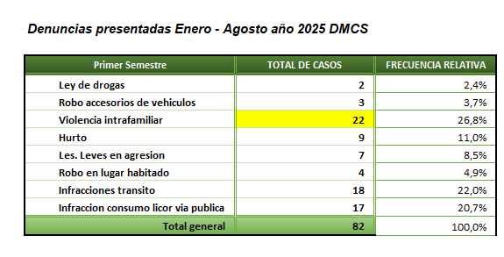
Programa de Prevención Comunitaria (PPC)
2025 07U sensibilización en unidad vecinal Arturo Pratt.

Proceso de sensibilización e información a las comunidades para la prevención del consumo de alcohol y otras drogas, así como las consecuencias asociadas a su uso, a través de variadas acciones de sensibilización, talleres informativos, sesiones de autocuidado, charlas en establecimientos educacionales y acciones en el territorio, sensibilización con feriantes del sector.
Para mayor información del Programa de Prevención Comunitaria, puede ingresar al siguiente link.
https://www.senda.gob.cl/programa-prevencion/programa-de-prevencion-comunitaria/
“La participación social se entiende como un proceso en que los miembros de la comunidad, individual o colectivamente, asumen diferentes niveles de compromiso y responsabilidad. El territorio identifica sus problemas a través de diferentes actores sociales relevantes, con quienes en conjunto se formulan y co construyen soluciones, se crean organizaciones para dar continuidad a los Programas y en general contribuye a satisfacer las necesidades de salud de una manera deliberada y democrática”

En la actualidad, el Programa SENDA Previene en la Comunidad Mulchén, se encuentra compuesto por 7 profesionales, (6 de ellos jornada completa y 1 media jornada), generando con ello la entrega efectiva y eficiente de una oferta programática completa que contempla trabajo en el territorio, a nivel comunitario, educacional, familiar, organizacional e institucional.
Las estrategias comunales desplegadas durante los años, han promovido un conjunto de acciones coherentes e integradas, orientadas a la disminución de factores de riesgos asociados al consumo y la identificación de factores de protección existentes en espacios comunitarios, educacionales, territoriales, organizacionales e institucionales.
En el presente diagnóstico se podrá visualizar necesidades locales y acciones preventivas que aportan en la disminución de dichas necesidades, articulación de Programas y trabajo conjunto que apoya y fortalece el tejido social necesario para la ejecución de cada uno de los Programas.
Lo anterior se sustenta en base a la triangulación de diferentes fuentes de información, tanto a nivel cualitativo como cuantitativo, que permiten validar problemas detectados y la legitimidad del presente documento ante la comunidad y actores relevantes.
En conclusión, el presente diagnóstico permite identificar problemas, potencialidades y recursos de la comunidad de manera participativa y sistemática. Permite a los miembros de la comunidad comprender su realidad, priorizar necesidades urgentes y planificar acciones concretas para mejorar su bienestar y su desarrollo sostenible.

Objetivo general:
Elaborar un diagnóstico que permita conocer la realidad de la comunidad para identificar sus problemas, necesidades y recursos, con el fin de proponer acciones que mejoren su bienestar

Objetivos Específicos:
- recopilar información sobre la situación actual.
- analizar las causas y efectos de los problemas.
- Identificar recursos existentes.
- Priorizar las intervenciones más necesarias y establecer estrategias para abordarlas.

II. Síntesis del contexto comunal:
Comuna de Mulchén.
Ubicada en la región del Biobío, a 32 kilómetros al sur de Los Ángeles Capital Provincial, fundada el 28 de diciembre de 1861, bajo el gobierno de José Joaquín Pérez. Su nombre en lengua aborigen significa “Halcón Guerrero”.
La fecha de fundación de Mulchén responde a la toma de posesión de los terrenos cedidos por los ulmenes Huentruman y Ninpay, el 28 de diciembre de 1861, al inicio de la administración presidencial de José Joaquín Pérez Mascayano.
El teniente coronel Cornelio Saavedra Rodríguez, intendente de la provincia de Arauco y comandante del Ejército de Operaciones, llegó al lugar escoltado por el segundo escuadrón de Cazadores a Caballo al mando del coronel Alejo San Martín, y acompañado por el coronel Emilio Sotomayor Baeza, del arma de artillería.
Aquel día se realizó un acto y un rancho de campaña especial para más de medio millar de comensales, incluida la tropa y los invitados del contorno. Se procedió al cimiento del Fuerte y bendición por parte del capellán de las tropas Fray Alejandro Manera, tras lo cual el intendente Saavedra explicó en un breve discurso las ventajas de la fortificación para el resguardo de las vidas y bienes de los habitantes de los llanos, tanto chilenos como Moluches, agradeciendo a los últimos la cesión del terreno donde comenzó la construcción del Fuerte. A pocos años de la fundación del Fuerte, toma proporciones de pueblo y el 13 de octubre de 1875 se le da categoría de Departamento. El 30 de noviembre del mismo año se le otorga el título de ciudad.
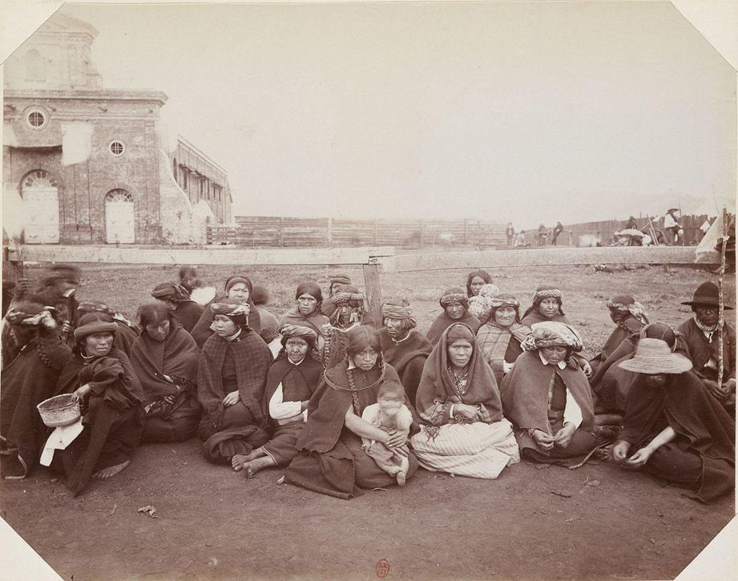
"Mapuches de Mulchén", c. 1890
https://es.wikipedia.org/wiki/Mulch%C3%A9n
El Programa SENDA Previene en la Comunidad, es la continuidad de un Programa creado el año 1999 con el nombre de Sistema Comunal de Prevención (SISCOP), financiado por el Programa para las Naciones Unidas (PNUD) bajo el alero del Consejo Nacional para el Control de Estupefacientes (CONACE). Durante el 2001 cambió su nombre a CONACE PREVIENE en la Comuna y finalmente, tras la institucionalización de SENDA en el 2011, el 2012, adoptó el nombre de SENDA Previene. Con el tiempo se ha consolidado como un referente territorial en la articulación de redes comunitarias e intersectoriales para generar acciones en ámbitos tan diversos como el educativo, comunitario, familiar y laboral, desde la mirada de la prevención.
La comuna de Mulchén, ubicada al sur del río Biobío en la Región del mismo nombre, se destaca por su posición geográfica estratégica en el límite con la Región de la Araucanía en el límite con la Región de la Araucanía, en el corazón de la sección cordillerana del territorio. Este entorno natural único, caracterizado por su atractivo paisajístico y su riqueza intercultural, le ha permitido formar parte del “Territorio Biobío Cordillera”, una zona reconocida por su vocación turística en conjunto con comunas vecinas como Alto Biobío, Santa Bárbara, Quilaco y Collipulli.

Ubicación geográfica:
Figura 1: Mapa de la comuna. Mapoteca de la BCN (2025).
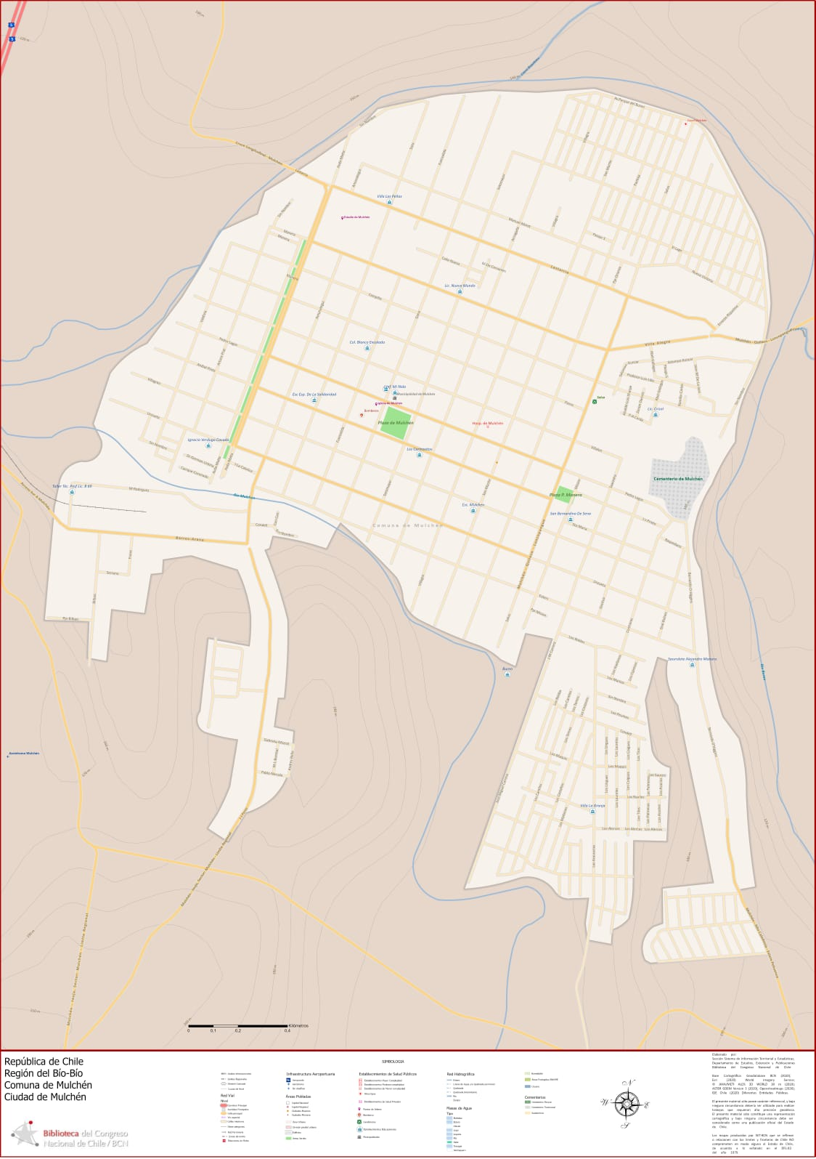

Organización político administrativa:

Mulchén, una comuna de Chile, se organiza políticamente a través de su Municipalidad, encabezada por un alcalde y un concejo de seis concejales. La Municipalidad se encarga de la administración local, mientras que la comuna está ubicada en la Provincia de Biobío, Región del Biobío. La ciudad de Mulchén fue fundada el 30 de noviembre de 1875 y tiene una superficie de 1.916,7 km2.
Autoridades locales.
Alcalde: José Miguel Muñoz.
Concejo Municipal: Guido Sanzana Quijada, Yerguen Aránguez Soto, Isaac Seguel Maldonado, Pamela Gutiérrez Calfulaf, Héctor Jara Delgado y Nancy Moraga Reyes.
Secretaría Municipal: Se encarga de la administración administrativa del alcalde y concejo, actuando como ministro de fé y llevando el registro de organizaciones comunitarias.

Conectividad:

La conectividad en la comuna de Mulchén está mejorando con proyectos en infraestructura vial, telecomunicaciones y servicios básicos. Se están mejorando accesos viales como el acceso norte y se están abordando las telecomunicaciones en áreas rurales y urbanas a través de reuniones con la SUBTEL. Además, se han realizado avances significativos en la conexión de viviendas a redes de alcantarillado y se está trabajando en mejorar el suministro de agua para el riego.
https://www.munimulchen.cl/alcalde-jose-miguel-munoz-participa-en-reunion-de-subtel-para-fortalecer-la-conectividad-en-mulchen/

Conectividad Vial:

Acceso Norte: Se está realizando un proyecto de mejoramiento para este acceso, el cual considera una inversión de más de $15 mil millones de pesos, para hacerlo más seguro y eficiente, especialmente para el tráfico pesado. La mejora del acceso norte también busca facilitar el acceso a la Ruta 5 Sur, según indica un informe MINVU en youtube https://www.youtube.com/watch?v=D5nf8OT2AKI
Conectividad de telecomunicaciones:
Colaboración con SUBTEL: El alcalde de Mulchén se ha reunido con la Subsecretaría de Telecomunicaciones (SUBTEL) para impulsar acciones que fortalezcan la conectividad en la comuna, tanto en zonas rurales como urbanas, indica https://www.munimulchen.cl/alcalde-jose-miguel-munoz-participa-en-reunion-de-subtel-para-fortalecer-la-conectividad-en-mulchen/
Conectividad de servicios básicos:
Alcantarillado: Se están realizando obras para conectar 60 viviendas al sistema de alcantarillado en sectores como Nueva Victoria, Ernesto Riquelme, Lastarria y Salomón Kuncar.
Agua: El canal Biobío Sur, que abastece de agua para riego a la comuna y otras de la región, ha sido fundamental para el desarrollo agrícola, de acuerdo con PLADETUR https://www.munimulchen.cl/wp-content/uploads/2024/02/ilide.info-pladetur-mulchen-pr_bb467251ca4de01388faa6d4634d18bc.pdf

Antecedentes demográficos:
La cantidad de habitantes que componen la comuna, según Censo 2024 equivale a 31.130 habitantes con 10.689 viviendas en una superficie 1.9169,7 Km2, abundante en recursos naturales, atractivos turísticos, patrimoniales, históricos- culturales, la comuna dispone de una variada propuesta turística.
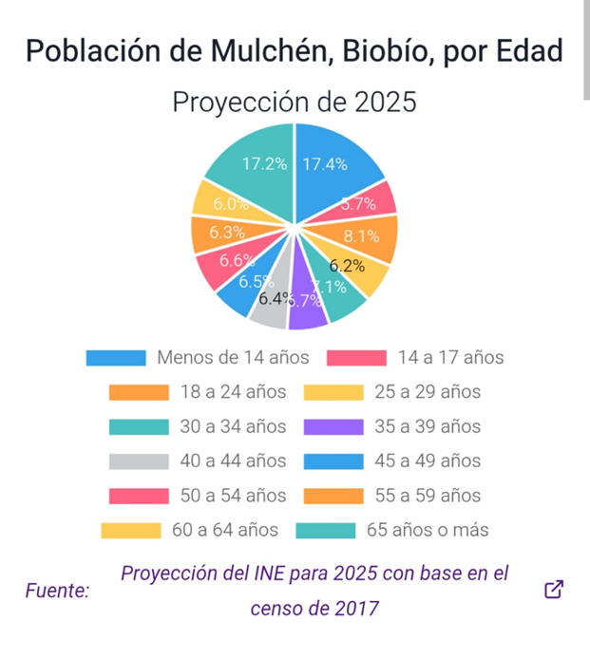
En Consecuencia, Mulchén es una comuna con alta presencia de población juvenil y adulta joven 4.310 (15ã y 34ã). Total habitantes 31.130 (INE).
Analista de Información Social (ADIS).
30.123 zona urbana contempla la mayor parte de la población, existiendo sectores rurales con menor acceso a servicios.
niveles de vulnerabilidad social reflejados en pobreza multidimensional, 9.578 hogares en tramo 40% de calificación socioeconómica.
7.522 con herrajes de hogar mujer.
6.936 personas mayores (60 años o más).
6.512 NNA menos de 18 años.
64 personas extranjeras hasta agosto del 2025.
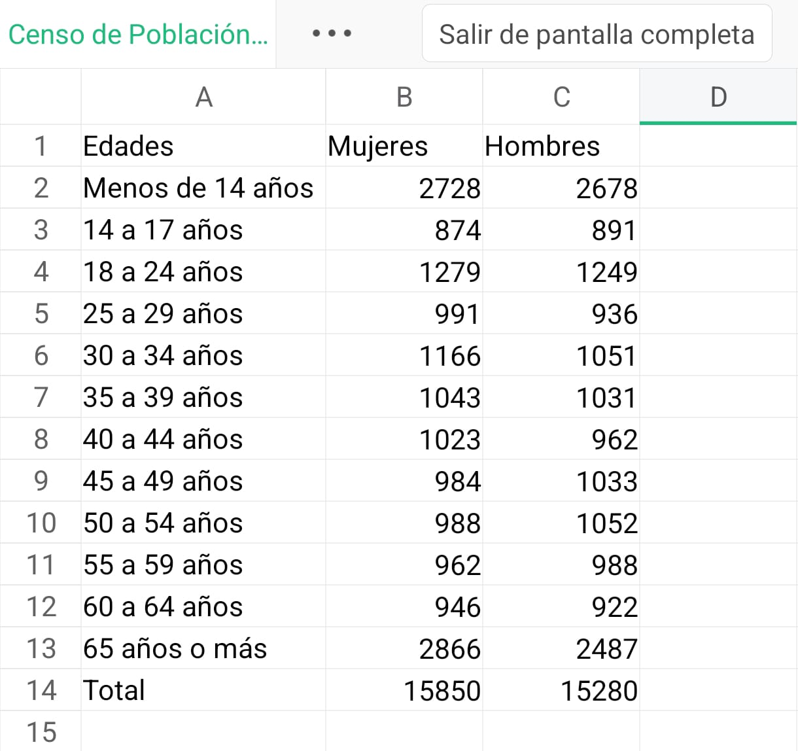

Antecedentes socioeconómicos:
Los antecedentes socioeconómicos del Censo 2024 en Mulchén aún no están disponibles en detalle, ya que el Instituto Nacional de Estadísticas (INE) aún no ha publicado los resultados completos y desglosados por comuna. Sin embargo, se sabe por proyecciones que la población proyectada para Mulchén en 2024 era de aproximadamente 31.122 habitantes, y se han publicado datos nacionales sobre el crecimiento de la población, el envejecimiento, el aumento de la escolaridad y la migración, que servirán de contexto para los resultados locales cuando se publiquen. que incrementan la vulnerabilidad frente al consumo de alcohol y otras drogas, tanto como vía de escape de tensiones cotidianas como por la presencia de mercados informales de trabajo que conviven con el microtráfico en determinados barrios (Levantamiento de información primaria, 2025).
Los antecedentes socioeconómicos de Mulchén incluyen una tasa de pobreza por ingresos del 16.5% en 2020, superior a la media regional y nacional, y un 19.9% de la población en hogares sin servicios básicos en 2022. Además, el 10.5% de los hogares vive en condiciones de hacinamiento. En cuanto a demografía, el 11.6% de la población son pueblos originarios y el 0.3% son inmigrantes internacionales, según el censo de 2017.

Otros antecedentes:
Plan de Seguridad Pública Mulchén, indica que en relación del consumo de drogas y alcohol, se realizarán acciones preventivas conjuntas entre carabineros, SENDA Previene y Seguridad, con la finalidad de generar acciones que vayan en respuesta de las necesidades priorizadas por la comunidad, donde el principal problema es el consumo de drogas y alcohol en la vía pública.
Al año 2024, aunque el consumo de alcohol y drogas en la vía pública no constituye un delito grave, sino una incivilidad (al ser sancionado con multas y no con penas privativas de libertad), este comportamiento representa un problema constante y de gran envergadura en la comuna. Las condiciones que favorecen este fenómeno son los múltiples factores de riesgo presentes en el entorno, como las áreas costeras y orillas de ríos que rodean la comuna, que ofrecen una combinación de oscuridad, privacidad y protección natural proporcionada por la vegetación. Estos lugares se convierten en puntos críticos, especialmente durante las horas nocturnas y en la temporada estival (verano), cuando la actividad aumenta considerablemente.
https://www.munimulchen.cl/seguridad-2/

Datos estadísticos:

Diagnóstico Participativo, unidad vecinal 02U 2024-2025.

Diagnóstico Participativo, unidad vecinal 03U, 09-07-2025.

Plan Comunal de Seguridad Pública 2025-2028 (problemas generales de seguridad según priorización comunal, siendo la 5ta problemática, relacionada con el consumo de drogas y alcohol en la vía pública.

Encuesta Juventud y Bienestar 2024

Mesa de Trabajo MICC de Carabineros de la 2da Comisaría de Mulchén.

Analista de información Social (ADIS) herramienta diseñada por el Ministerio de Desarrollo Social y Familia, para apoyar en la entrega y análisis de la información del RSH y la calificación socioeconómica, con el fin de tomar mejores decisiones con información pertinente y oportuna.

INE proyección 2025, 31.130 habitantes, tercera comuna más poblada de la provincia, de un total de 14 comunas.

Temáticas prioritarias comunales:
Las temáticas prioritarias en salud mental para la comuna de Mulchén se centran en el enfoque de la salud familiar y comunitaria, con énfasis en la promoción y prevención de factores de riesgo, la detección temprana y atención integral de trastornos mentales en personas de todas las edades, y la gestión de problemáticas específicas como el consumo de alcohol y drogas, la violencia y el trastorno hipercinético de la atención. También se busca fortalecer la intersectorialidad (colaboración con otras instituciones) y la salud mental de los propios funcionarios de salud.
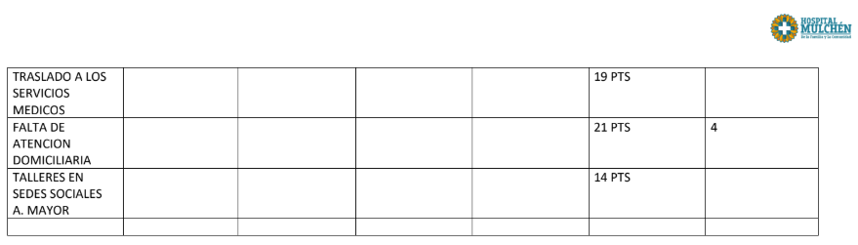
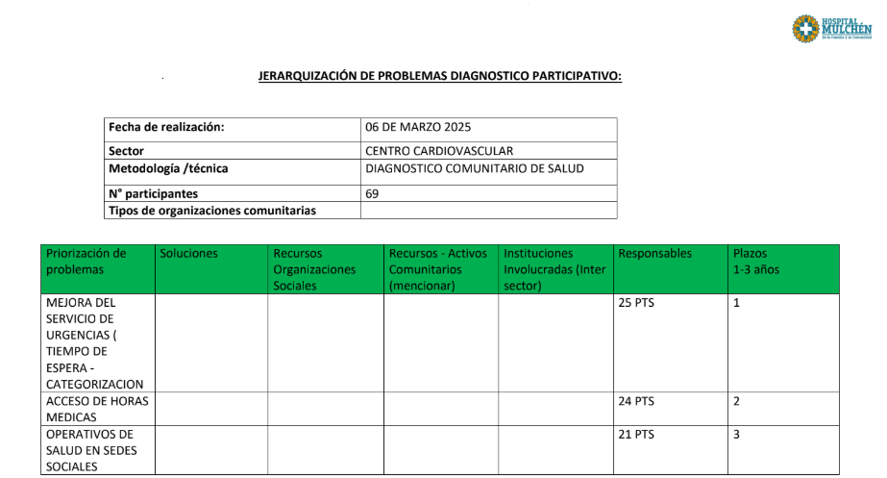

Análisis de encuestas, cuadrantes 1 y 2, MICC de carabineros de la 2da comisaría de Mulchén.
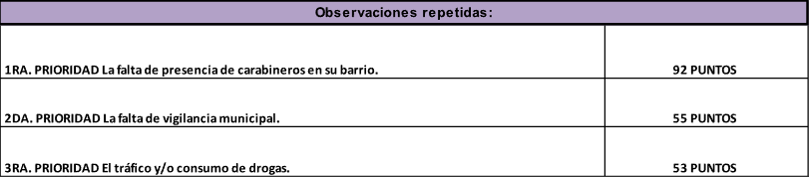

Identificación y Justificación de Problemas generales de Seguridad Priorizados a nivel Comunal.
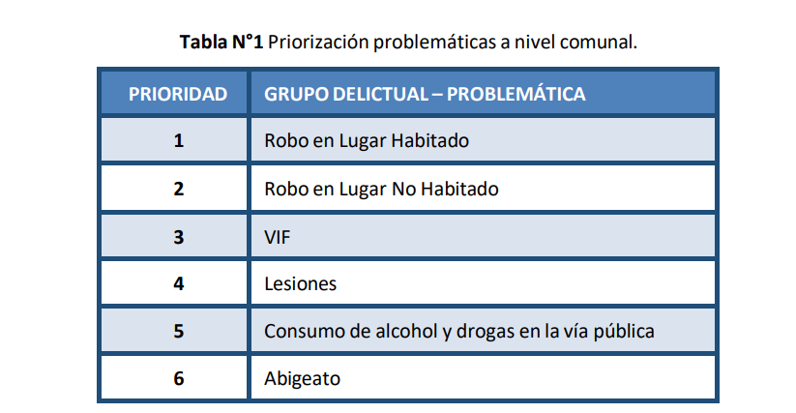
https://www.munimulchen.cl/wp-content/uploads/2025/06/PLAN-COMUNAL-DE-SEGURIDAD-PUBLICA-MULCHEN-2025-2028-3.pdf

III. Factores protectores y de riesgo asociados al consumo:

Situación del consumo población general y población escolar:
Las cifras de la Encuesta de Juventud y Bienestar (EMPE) evidencian un aumento en el consumo de tranquilizantes sin receta médica, tendencia que también se refleja en el incremento del uso de inhalantes y éxtasis.
De acuerdo con el XV Estudio Nacional de Drogas en Población Escolar (ENPE, 2025), se observa una disminución en la prevalencia de consumo diario de tabaco y en el consumo de alcohol en el último mes, pasando de 1,9% a 1,3% para el primero y de 24,9% a 22,7% para el segundo. Al desagregar por sexo, las mujeres presentan mayor consumo diario de tabaco (1,4%) que los hombres (1,2%). Según nivel educativo, se evidencia una reducción progresiva del consumo entre 2019 y 2023 en todos los cursos; sin embargo, los estudiantes de 4° año medio presentan la prevalencia más alta (2,9%). Además, el consumo es mayor en estudiantes de establecimientos públicos, seguidos por los de colegios subvencionados.
En cuanto al consumo de alcohol en el último mes, la EMPE (2025) señala que las mujeres registran mayor consumo que los hombres. Si bien el consumo disminuyó en estudiantes de 2° a 4° medio, continúa siendo el más alto en ese rango educativo. En contraste, aumentó en estudiantes de 8° básico y 1° medio. La distribución del consumo de alcohol y los episodios de embriaguez muestra que el 77,3% de los estudiantes declara no consumir alcohol, mientras que del 22,7% que sí consume, un 53% reportó embriaguez en el último mes.
En la población general, el consumo de alcohol alguna vez en la vida disminuyó de 79,8% en 2020 a 76,4% en 2022 (EMPG, 2022). Los hombres consumen en mayor proporción que las mujeres, destacándose los grupos de 25 a 34 años y 35 a 44 años. Además, el consumo es mayor en personas de ingresos altos, seguido por los sectores de ingresos medios.
Respecto del consumo de tabaco en la población general, la prevalencia de uso diario mostró una disminución estadísticamente significativa, pasando de 19,5% en 2020 a 17,7% en 2022 (EMPG, 2022).
En relación con la evolución del consumo de marihuana, cocaína y pasta base en el último año en población escolar, se observa un aumento en las tres sustancias. Al desagregar por variables sociodemográficas, las mujeres presentan mayor consumo de marihuana, mientras que los hombres lideran el consumo de cocaína y pasta base. El mayor consumo de marihuana y cocaína se concentra en estudiantes de 4° medio, mientras que el uso de pasta base es más alto en 2° medio. Los estudiantes de establecimientos públicos presentan mayores prevalencias, seguidos por los de colegios subvencionados.
En la población general, el consumo de marihuana alguna vez en la vida disminuyó de 38,2% en 2020 a 35,3% en 2022 (EMPG, 2022). Sin embargo, el consumo en el último año se mantiene estable. Los hombres presentan mayor consumo (14,2%) que las mujeres (7,6%). Según tramo etario, las tasas más altas se observan entre 19 a 25 años y 26 a 34 años, siendo mayor en grupos socioeconómicos bajos.
En cuanto al consumo de clorhidrato de cocaína, la prevalencia alguna vez en la vida se mantiene estable, pasando de 6,6% en 2020 a 6,3% en 2022. Se mantiene la tendencia observada en marihuana respecto a diferencias por sexo, edad e ingresos.
Por su parte, el consumo de pasta base alguna vez en la vida muestra una disminución significativa, pasando de 2,6% en 2020 a 2,0% en 2022. Las prevalencias de consumo en el último año (0,2%) y último mes (0,3%) se mantienen estables, con patrones similares por sexo, edad y nivel socioeconómico.
Respecto a otras sustancias, el EMPG (2022) indica que el 4,5% de la población general ha consumido tranquilizantes sin receta médica alguna vez en la vida, un 3,7% drogas sintéticas, 3,5% analgésicos sin receta médica, 2,6% alucinógenos y 1,7% hachís.
A nivel comunal, según la Encuesta Nacional de Juventud y Bienestar 2024, la prevalencia de consumo de alcohol en los últimos 30 días en estudiantes es de 15%, cifra inferior al promedio regional (22,4%). El consumo de marihuana es de 12,9%, cuatro puntos menos que la media regional. Respecto del consumo diario de tabaco, la cifra comunal es igual a la regional (3,7%), situación similar al consumo de cocaína, con 2,7%.
Un antecedente relevante es que 19% de estudiantes ha consumido tranquilizantes sin receta médica alguna vez en la vida, porcentaje elevado, aunque inferior al promedio regional (21,7%). En cuanto a embriaguez en el último mes, un 5,2% de los hombres y 5,1% de las mujeres reportó haber estado ebrio/a, cifra inferior al estudio anterior (14,8%). Similar disminución se registra en el consumo diario de tabaco, que descendió de 16,2% a 3,7% en 2024.
Sin embargo, la prevalencia de consumo de marihuana alguna vez en la vida aumentó, pasando de 11,5% a 12,9% en 2024. Además, se identifica mayor consumo en mujeres estudiantes (14%) que en hombres (11,8%), aunque ambas cifras siguen por debajo del promedio regional.

Percepciones del fenómeno del consumo de drogas y alcohol
Los datos de la Encuesta de Juventud y Bienestar (EMPE, 2025) evidencian una disminución en la percepción de riesgo asociada al consumo diario de tabaco, bajando de 84,6% a 81,6%. En contraste, se observa un leve aumento en la percepción de riesgo respecto del consumo diario de alcohol, que pasa de 55,1% a 56,3%. Para la marihuana, la percepción de riesgo frente al consumo frecuente aumenta de 30,3% a 34,4%, mientras que en el caso de la cocaína no se registran variaciones significativas.
En la población general, la percepción de riesgo asociada al consumo diario de tabaco aumenta, alcanzando un 83,7% en 2022 (EMPG, 2022). De igual forma, el 89,3% de las personas declara percibir un alto riesgo ante el consumo de cinco o más tragos de alcohol al día. Asimismo, aumenta la percepción de riesgo frente al uso ocasional de alcohol (tres o más tragos en una sola ocasión), llegando a 44,5% en 2022.
Respecto del consumo experimental de marihuana (una o dos veces en la vida), se observa un aumento significativo en la percepción de riesgo, pasando de 31,4% en 2020 a 41,8% en 2022. También aumenta la percepción de riesgo frente al consumo experimental de cocaína, alcanzando 78,9%. En el caso de la pasta base, la percepción de riesgo frente al consumo experimental muestra un incremento de 7,3 puntos porcentuales, llegando a 87,3% en 2022.
En cuanto a la percepción de acceso a drogas, un 30,9% de los estudiantes declara que le sería fácil o muy fácil obtener alcohol, cifra superior a la reportada en 2021. Este patrón se replica en sustancias ilícitas, registrándose un aumento significativo en la percepción de facilidad para acceder a marihuana, cocaína y pasta base en el último año.
Por su parte, en la población general, se observa un aumento sostenido en la percepción de facilidad de acceso a drogas: 53,7% declara que es fácil obtener marihuana, 34,2% cocaína y 30,8% pasta base. Además, un 20,1% reporta haber recibido alguna oferta directa de marihuana durante el último año, lo que representa un aumento estadísticamente significativo respecto de 2020 (17,6%). Esta situación es más frecuente entre personas de 19 a 34 años y en sectores de ingresos altos. En cambio, para cocaína y pasta base, la exposición a oferta es mayor en sectores de ingresos bajos, alcanzando 6,7%.
de acuerdo a estos antecedentes las percepciones sociales revelan un fenómeno contradictorio: si bien aumenta el reconocimiento del riesgo asociado a sustancias ilícitas como la marihuana y la pasta base, simultáneamente se incrementa la percepción de disponibilidad y acceso a drogas en los territorios. Este escenario constituye un factor de riesgo comunitario, pues favorece la normalización del consumo y disminuye barreras preventivas, especialmente entre adolescentes y jóvenes.

Espacios y situaciones de consumo identificados:
Según los antecedentes de la Encuesta Nacional en Población General (EMPG, 2022), los principales puntos de acceso a bebidas alcohólicas declarados por la población corresponden a supermercados (41,3%) y botillerías (40,5%), seguidos por bares, pubs o discotecas (13,2%). Esta distribución evidencia la amplia disponibilidad de alcohol en espacios de uso cotidiano y de fácil acceso comunitario, lo que favorece su consumo temprano y frecuente, especialmente en adolescentes y jóvenes.
Respecto a las dinámicas territoriales asociadas al consumo de drogas, la EMPG (2022) señala que las conductas percibidas con mayor frecuencia en los barrios son: “consumo de drogas en lugares públicos” (39,4%), “jóvenes reunidos sin actividad en las esquinas” (34,6%) y “asaltos o robos en las calles” (34,4%). Además, se evidencia un aumento significativo en la percepción de vandalismo (rayado de muros, daños al alumbrado público, entre otros), así como del robo en viviendas y la venta clandestina de alcohol.
Estos hallazgos dan cuenta de la presencia de microtráfico y consumo en espacios públicos, especialmente en entornos residenciales con limitada regulación y control comunitario. La concentración de estas conductas en barrios y sectores periféricos refuerza condiciones de riesgo ambiental, afectando la convivencia, la seguridad y la protección comunitaria, especialmente de niños, niñas y adolescentes.
La accesibilidad al alcohol y la visibilidad del consumo de drogas en espacios públicos normalizan estas conductas en el entorno social, debilitando factores protectores como la vigilancia comunitaria, la percepción de riesgo y las normas sociales de control. Este escenario configura un contexto propicio para la iniciación temprana en el consumo y la reproducción de patrones problemáticos vinculados a violencia, delitos y exclusión social.

Factores protectores existentes:
Prevención de consumo de alcohol y drogas
- SENDA Previene realiza intervenciones en colegios, capacitación a familias y desarrollo de protocolos preventivos.
https://www.munimulchen.cl/senda-previene/?utm_source
Protección ambiental / restauración ecológica
- Red de Restauradores plantó más de 2.300 árboles nativos, instalaron viveros, sistemas de captación de aguas lluvias, y realizaron actividades de educación ambiental en escuelas.
Proyecto +Bosques (CONAF + FAO)
- recuperación de áreas quemadas reemplazando especies exóticas por nativas como espino chileno, quillay, huingán, peumo.
Prevención de incendios rurales
- Creación de comités vecinales para prevención, duplicando los existentes, organización de vecinos para limpieza, despeje de vegetación, orientación comunitaria para reducir riesgo.
Mejoramiento de infraestructura comunitaria
- Junta de Vecinos El Arcoíris gestionó fondos para equipar su sede con electricidad, agua, cocina, baño.
Asociación Indígena Malvén Colhue mejora seguridad de la ruca instalando iluminación, alarmas, cerramientos.

Seguridad pública en sentido comunitario
- Consejo Comunal de Seguridad Pública se reúne con autoridades y vecinos para definir medidas de prevención, protección de espacios públicos, colaboración con Carabineros y otras instituciones.
Atención a emergencias / apoyos tras desastres
- Apoyos a familias indígenas damnificadas por incendios: entrega de estufas, ayudas materiales, reconstrucción, gestión desde el gobierno regional.

Factores de riesgo presentes:
Entre los principales factores de riesgo asociados al consumo de drogas y alcohol se identifica la percepción de facilidad de acceso, entendida como la proporción de personas que declara que le sería fácil conseguir sustancias en su entorno. Este factor se relaciona directamente con la oferta activa en contextos comunitarios y escolares, la presencia de microtráfico en barrios y la baja regulación del expendio de alcohol en comercios formales e informales.
En base a esto datos de la encuesta de Juventud y Bienestar 2024, dejan en evidencia que a nivel comunal un 11,6% de los estudiantes declara que es difícil o muy difícil recibir cariño y calidez de sus padres, a la vez que un 36,2% indica que es difícil tener una conversación sobre temas personales con sus cuidadores. Dentro de este mismo pilar, un 19,4 de los estudiantes declara que su padre se ha emborrado en los últimos 30 días, que se su padre y mare fuman diariamente con porcentaje superior al 27,5%.
Sumado a ello, el pilar familiar es fundamental para cada individuo, ya que aporta estabilidad emocional y social. En este sentido un mayor nivel de control parental o involucramiento de los padres y/o adultos cuidadores respecto a sus hijos/as o menores, constituye un factor determinante para protegerlos del consumo de alcohol y otras drogas.
Árbol de problemas. Elaboración propia.
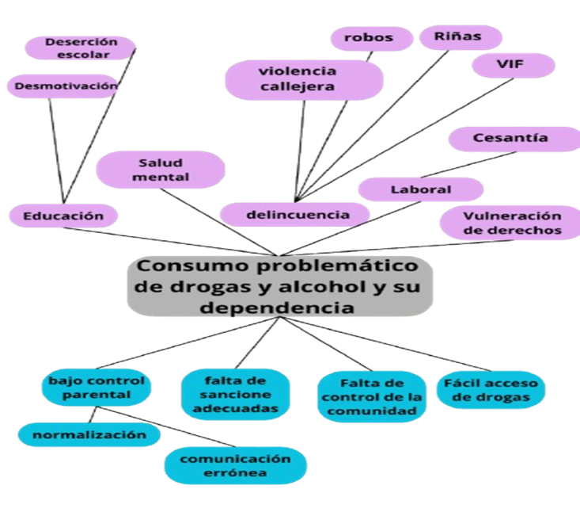
Nota. Elaboración propia a partir de los datos del diagnóstico 2025.
Respecto del grupo N°1, los actores de la comunidad identifican como problemática central el consumo de alcohol y drogas, y la dependencia que existe hacia estas sustancias.
Como causa de esta problemática, la comunidad indica múltiples variables, dentro de las cuales se destacan el bajo control parental ejercido por padres, madres y cuidadores, derivando ello en sub-causas tales como la normalización del consumo de ciertas sustancias al interior de las familias y las dificultades de comunicación entre adultos y NNA, exponiendo que el funcionamiento y las dinámicas familiares son factores que pueden propiciar el consumo.
Otra de las causas identificadas por la comunidad es el fácil acceso a diferentes tipos de drogas que existe a nivel local y el bajo control por parte de la comunidad ante dicho escenario. Este contexto refleja, por una parte, a nivel comunal, una capacidad reducida para hacer frente al consumo de drogas, y, por otra, las dificultades normativas de nuestra legislación, pues se considera que las sanciones frente a esta problemática no son las adecuadas, además de la baja fiscalización y vigilancia de las instituciones de seguridad.
Cuando se analizan los efectos que conlleva el consumo de alcohol y drogas, los resultados de dicho diagnóstico exponen algunos grandes temas como la delincuencia, la violencia, la salud mental, el ámbito laboral y el educativo. Dichos efectos se manifiestan en la existencia de distintos tipos de violencia en la comunidad, como por ejemplo “riñas callejeras”, “asaltos”, “robos” y violencia intrafamiliar. De igual manera, se identifica que este problema genera un menoscabo en la salud mental tanto en quienes observan cómo en sus barrios existe tráfico y venta de drogas, como en quienes son consumidores.
Otro de los efectos identificados considera la vulneración de derechos ante el consumo, ya que se expone la existencia de un mal uso y pérdida de espacios de recreación, la inseguridad, las amenazas frente a la posible denuncia, y la pérdida de cohesión social entre los habitantes. También se destaca el impacto en el ámbito laboral, con sub-efectos como la cesantía, y en el ámbito educacional, donde la problemática conlleva a la deserción escolar y la desmotivación hacia los estudios.
Respecto al grupo N°2, la principal problemática detectada es el consumo de drogas en NNA, Como causa de esta problemática, la comunidad indica múltiples variables, dentro de las cuales se destacan: la presión social de los amigos, específicamente nos referimos a la influencia que reciben los adolescentes de los grupos para adaptarse a ciertas normas, comportamientos o decisiones a menudo en contra de sus propios valores o deseos para obtener aceptación y evitar el rechazo social. Esta influencia puede ser tanto positiva como negativa, esta última empujando a conductas riesgosas como el consumo de sustancias.
También se detecta la problemática de la salud mental, con frecuencia, el uso de sustancias, como el alcohol, tabaco, marihuana u otra sustancia psicoactiva está íntimamente ligado en búsqueda de sensaciones agradables o novedosas. Algunas personas consumen buscando lidiar con el estrés, la angustia, el cansancio, la falta de ánimo-energía, la rabia o para manejar algún problema de salud mental. El uso de estas sustancias siempre conlleva un riesgo para la salud mental, pues pueden generar efectos no deseados como la ansiedad o la depresión, en general, afectando:
1. Comportamiento y conducta
2. Funcionalidad dentro del grupo familiar
3. Descuido personal (falta de higiene)
4. Bajo rendimiento académico/profesional
5. Aislamiento social.
Otro factor que se detecta es la socialización, relacionada con el consumo de alcohol, debido a que en la mayoría de los encuentros sociales se normaliza su consumo. En muchas ocasiones el alcohol se convierte en una vía de evasión a las adversidades, convirtiéndose en el principal problema. Utilizamos el alcohol como anestésico, para cambiar nuestro estado de animo o desconectarse de la realidad. Así también se destacan la evasión de problemas reales, poca comunicación en la familia y aislamiento social.
Cuando se analizan los efectos que conlleva el consumo de alcohol y drogas, los resultados de dicho diagnóstico exponen temas como: evadir la realidad (escapatoria), cambio en el comportamiento, falta de comunicación, deserción escolar, aislamiento social: este puede como tal, generar un mayor riesgo de consumo de sustancias, pasar demasiado tiempo solo, puede fomentar fuertes sentimientos de aburrimiento, ansiedad y soledad, así como precipitar el regreso de recuerdos dolorosos, contra los cuales las sustancias proporcionan un medio de alivio. Falta de crecimiento personal, baja autoestima, falta de oportunidades laborales, estigmatización social, pobreza.
Se puede visualizar que existe un deterioro de la persona en el plano personal, familiar y social.

Antecedentes de delitos o faltas e incivilidades asociados a consumo:
Datos Locales / Informes de Mulchén
- Plan Comunal de Seguridad Pública Mulchén (2019):
del total de delitos del grupo de incivilidades en ese año, un 65,5 % correspondieron a delitos derivados del consumo de alcohol en la vía pública o estado de ebriedad.
Hubo registro de “Casos Policiales del Grupo de Delitos de Incivilidades” para los años 2015-2019, en los cuales se hace esta distinción.
https://www.munimulchen.cl/wp-content/uploads/2021/08/Plan-Comunal-de-Seguridad-Publica-Final.pdf?utm_source
Operativos y Detenciones por Drogas / Microtráfico
En agosto de 2025, Carabineros incautó más de 300 dosis de clorhidrato de cocaína en Mulchén, y detuvo a dos personas por microtráfico.
https://www.biobiochile.cl/noticias/nacional/region-del-bio-bio/2025/08/12/carabineros-incautan-mas-de-300-dosis-de-cocaina-y-detienen-a-dos-sujetos-por-microtrafico-en-mulchen.shtml?utm_source
En otro operativo (“Operación Arista”) se allanaron tres viviendas en Mulchén y Negrete, se detuvo a tres personas, se incautaron 942 dosis de cocaína y se encontraron armas de fuego.
https://www.biobiochile.cl/noticias/nacional/region-del-bio-bio/2025/09/01/operativo-antidrogas-termina-con-tres-detenidos-y-la-incautacion-de-25-armas-en-mulchen.shtml?utm_source
En marzo de 2024, se detuvo a un menor de 16 años en Mulchén por infracción a la Ley de Drogas, como parte de un procedimiento por microtráfico en un punto de acopio de drogas. Se incautaron cantidades de drogas equivalentes a más de 10.000 dosis aproximadamente.
https://www.biobiochile.cl/noticias/nacional/region-del-bio-bio/2025/09/01/operativo-antidrogas-termina-con-tres-detenidos-y-la-incautacion-de-25-armas-en-mulchen.shtml?utm_source
Principales Faltas / Incivilidades Asociadas al Consumo
- Con base en lo anterior y los documentos locales, podemos identificar estas faltas/incivilidades:
- Estado de ebriedad en espacios públicos.
- Consumo y escándalo público provocado por alcohol.
- Venta / distribución de drogas ilegales (microtráfico).
- Posesión de drogas, incluyendo por menores de edad.
- Tenencia / uso de armas en asociación con actividades delictivas relacionadas al narcotráfico.Perturbación del orden público ligado al consumo (ruidos, agresiones menores, conflictos sociales) — aunque el plan comunal lo cataloga dentro de incivilidades, no siempre hay estadísticas detalladas de todas estas faltas específicas.

Sistema Táctico de Operación Policial (S.T.O.P), otorgado por la 2da comisaría de Mulchén, septiembre 2025

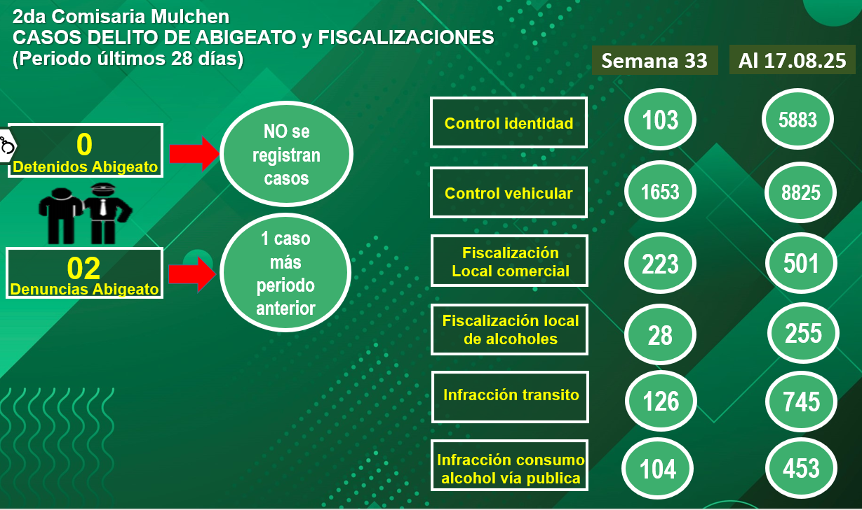

IV. Recursos y capacidades comunales disponibles:
Organigrama de la Comuna de Mulchén. Confección Programa SENDA Previene Mulchén 2025.
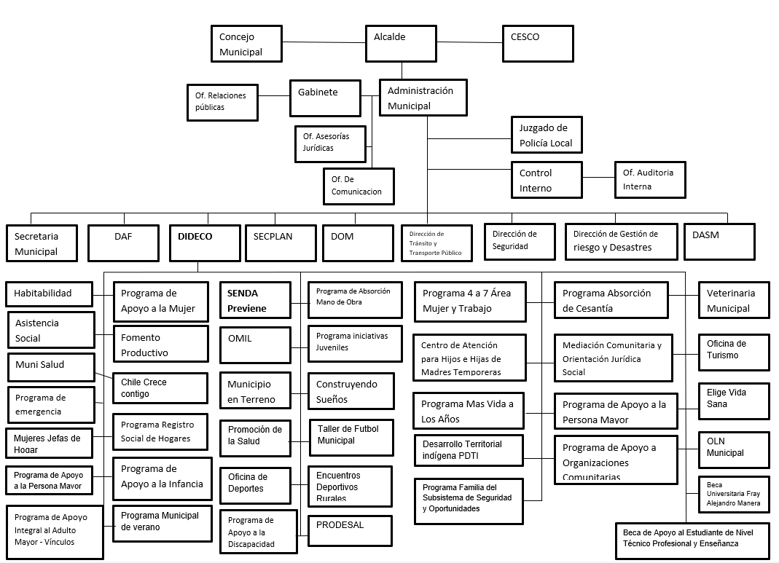
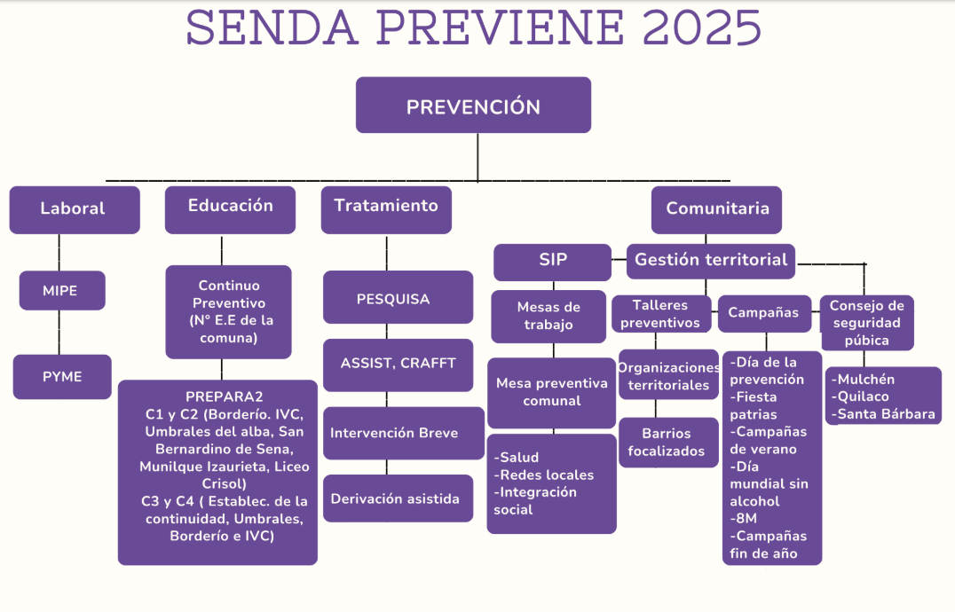

https://www.munimulchen.cl/senda-previene/

Programas sociales municipales
A nivel comunal, se evidencia una amplia diversidad de programas e iniciativas de carácter social orientadas al fortalecimiento del bienestar y la calidad de vida de la población. Desde la Dirección de Desarrollo Comunitario (DIDECO) cuya misión es “proponer y ejecutar, dentro de su ámbito y cuando corresponda, medidas tendientes a materializar acciones relacionadas con salud pública, protección del medio ambiente, educación y cultura, capacitación laboral, deporte y recreación, promoción del empleo, fomento productivo local y turismo” se implementan actualmente 40 programas sociales que abordan una variedad de problemáticas, necesidades e intereses presentes en la comunidad Mulchenina.
En relación con los programas vinculados directamente a los objetivos del Programa SENDA Previene, destacan los siguientes: Servicio Nacional de la Mujer y Equidad de género, Oficina Local de la Niñez, Elige Vida Sana, Promoción de la Salud, Programa Municipal de Verano 2025, Oficina de Deportes y Programa de Iniciativas Juveniles. Todos ellos buscan, desde diferentes enfoques y estrategias, diseñar, coordinar y ejecutar acciones orientadas a fortalecer los factores protectores en niños, niñas, adolescentes y en la población general, contribuyendo así a la prevención del consumo de alcohol y otras drogas, y al desarrollo integral de la comunidad.
a lo anterior se añade que desde el Programa de Intermediación Laboral de la DIDECO se busca “Diseñar y ejecutar acciones tendientes a aumentar Las posibilidades de inserción y reinserción laboral de las personas con que presenten problemáticas, mediante la integración de servicios de información, capacitación, orientación ocupacional y gestión de empleo, tanto para los usuarios como para las empresas”.
Por su parte, la Dirección de Seguridad Pública, cuya misión es “contribuir a mejorar la calidad de vida de cada habitante de la comuna de Mulchén, mediante el resguardo de la seguridad de las personas, bienes y entorno, a través de la implementación de iniciativas preventivas tendientes a disminuir la comisión de delitos y la percepción de inseguridad”, desarrolla diversas acciones que se alinean con los objetivos del programa SENDA Previene. Dentro de sus líneas de acción, el Componente 2 contempla la prevención ambiental, universal, selectiva e indicada del consumo de drogas y alcohol, además de acciones de fiscalización, rehabilitación y patrullaje preventivo en distintos sectores de la comuna. Asimismo, se dispone de un sistema de vigilancia mediante cámaras de seguridad en puntos estratégicos del territorio comunal.
Finalmente, a nivel comunal destaca el funcionamiento del Consejo Comunal de Seguridad Pública de Mulchén, que actúa como órgano consultivo y orientador de la Alcaldía en materias relacionadas con la seguridad comunal. Este consejo analiza y propone soluciones a las problemáticas locales vinculadas a la seguridad, integrando a representantes de instituciones de orden público (PDI, Carabineros, Gendarmería y Fiscalía), concejales, equipo SENDA Previene Mulchén y representantes de organizaciones funcionales y territoriales, entre otros actores relevantes del territorio.

Oferta programática del Estado presente en el territorio
Dentro de la oferta programática atingente al trabajo de SENDA previene, encontramos:
- La OLN (Oficina Local de la Niñez)
- SERNAMEG (Servicio Nacional de la mujer y Equidad de género)
- OMIJ (oficina Municipal de iniciativa juvenil)
- Programa Familia
- Oficina de Organizaciones comunitarias.
- Oficina de medio ambiente
- MICC de Carabineros de Chile
- Policía de Investigaciones de Chile (BICRIM)

Oferta programática de SENDA presente en el territorio
En cuanto a la oferta programática de SENDA previene, presente en la comuna, estas se describen a continuación:
Programa en espacios educativos Prepara2: este programa es ejecutado en los establecimientos educacionales a través de sus cuatro componentes, donde se ejecutan acciones preventivas para aumentar los factores protectores y disminuir los factores de riesgos.
- Programa Prepara2 C1 y C2 en 3 establecimientos educacionales focalizados y 3 establecimientos educacionales no focalizados, más 1 Establecimiento Educacional que se encuentra generando acciones para realizar debates estudiantiles
- Programa PrePARA2 C3 y C4 que genera estrategias de intervención en 3 establecimientos educacionales de la comuna, específicamente 2 establecimientos particulares subvencionados y 1 establecimiento municipal, dentro de las cuales se trabaja con NNA referidos y autorizados debidamente por sus adultos responsables para ejecutar el Programa con los NNA que se encuentran bajo su cuidado. (dupla profesionales compuesta por 1 Psicólogo y 1 Terapeuta Ocupacional)
Programa en espacios laborales: este programa desarrolla acciones y estrategias preventivas en espacios laborales que contribuyen al reconocimiento y manejo de factores de riesgo y protección en la organización, con el objetivo de generar una cultura organizacional.
- Programa Trabajar con Calidad de Vida, generando acciones en 2 PYMES durante el presente año, Junta de vecinos Futuro Progreso y Comité Talleres de Vida. (1 profesional)
Programa Parentalidad: este programa busca contribuir a la prevención del consumo de alcohol y drogas en niñas, niños y adolescentes y jóvenes, a través del aumento de involucramiento prenatal de personas adultas cuidadoras, fortaleciendo y desarrollando las condiciones y competencias para cuidar, proteger y acompañar.
- Programa Parentalidad, Estrategias Familiares y Comunitarias, habilidades preventivas Parentales (2 profesionales, 1 jornada completa y 1 media jornada)
Programa de prevención comunitaria: su objetivo principal es promover, fortalecer y apoyar las capacidades de autogestión de las comunidades, para prevenir y abordar los riesgos del consumo de alcohol y otras drogas, a través de actividades preventivas.
- Programa de Prevención Comunitaria inserto en el territorio, específicamente en 2 barrios focalizados y 1 sensibilizado (1 profesional)
Programa de Prevención universal en espacios educativos : Jornadas de sensibilización en establecimientos educacionales de educación media, trabajo colaborativo en aplicación de la encuesta juventud y bienestar entre el equipo SENDA Previene y las contrapartes educacionales de cada establecimiento educacional, capacitación en herramienta de trabajo Continuo Preventivo, devolución de resultados de la encuesta juventud y bienestar, participación en acciones preventivas dentro y fuera de los espacios educativos formales, realización de actividades que fomenten el buen uso del tiempo libre.

Equipamiento comunitario
A nivel comunal existe una diversidad de infraestructura concentrada con preferencia en la zona urbana abarcando la seguridad, salud, educación, turismo y lo religioso. Dentro de este equipamiento estos se identifican el Gimnasio Municipal, Estadio Fiscal de Mulchén, Complejo deportivo Municipal. De igual manera se registra una variedad de multi canchas en diversos sectores de la comuna, sumado a parques y plazas de juegos. A esto se suman los ríos Bureo y Mulchén junto a sus respectivos balnearios abiertos a toda la comunidad, además del Parque Municipal Quinta Venecia y el Parque Municipal Saltos del Rehuén, atractivo turístico principal de la comuna. Respecto del ámbito cultural, la comuna cuenta con un teatro municipal.

Establecimientos educacionales
De acuerdo con PLADECO de Mulchén 2022-2027 existen 51 instituciones educacionales que abarcan el área urbana y rural que se desglosan en 25 establecimiento de Educación Preescolar, 23 de Educación Básica y 3 Educación Media, sin la existencia de instituciones de educación superior. En cuanto a los establecimientos educacionales, la comuna cuenta con tres establecimientos particulares subvencionados : Colegio San Bernardino de Sena, Colegio Umbrales del Alba y Colegio Borde Río. Respecto de los establecimientos Estatales se registran la Escuela Villa La Granja, Escuela Villa La Peñas, Escuela Sacerdote Alejandro Manera, Escuela Ignacio Verdugo Cavada, Escuela Mulchén, Liceo Crisol, Liceo Bicentenario de Excelencia Nuevo Mundo y Liceo Miguel Angel Cerda Leiva.
En el sector rural se cuenta con Escuela Especial Solidaridad,Escuela Alhuelemu, Escuela Munilque Izaurieta, Escuela San Luis de Malvén, Escuela Bureo, Escuela Pilguén, Escuela El Parrón, Escuela El Edén, Escuela Rapelco, Escuela Los Hinojos, Escuela Santa Adriana, Escuela Aurora de Enero, Escuela Casas de Pile.
En lo que respecta a jardines infantiles con administración municipal se identifica a: Jardín Infantil Mi Pequeño Mundo, Jardín Infantil Mi Despertar, Jardín Infantil Villa La Granja, Jardín Infantil Villa Rehuén y Jardín Infantil Alhuelemu.
De la oferta educativa presente en la comuna, desde el programa SENDA Previene Mulchén los establecimientos Liceo Crisol, Escuela Umbrales del Alba, Ignacio Verdugo Cavada y Escuela San Bernardino de Sena son focalizados por Parentalidad. En cuanto a la Escuela Borde Rio, Umbrales del Alba e Ignacio Verdugo Cavada cuentan con un trabajo focalizado desde el programa PREpara2.

Establecimientos de salud
- CECOSF Mulchén ubicado en Unidad vecinal 07U,
- CECOSF Villa la Granja ubicado en Unidad Vecinal 03U y
- Hospital de la Familia y Comunidad Mulchén ubicado en el sector centro de la comuna en calle Villagra N°455.
- Centro Médico Altos del Rehuén, ubicado en calle Pedro Lagos esquina Arriagada.
- Clínica dental puerto varas, ubicada en calle Arriagada esquina Aníbal Pinto.
- Clínica dental Hoffman, ubicada en calle Pedro Lagos N°424.
- Centro de Diálisis Los Ángeles, ubicado en calle Amunategui N°310.
- Laboratorio Clínico Cordillera S.A, ubicado en calle Fuenzalida N°231.
- Unidad de toma de muestras ACHS Salud, ubicado en calle Unzueta N°180.
También existen puestos de salud rural en sectores como:
- El Cisne,
- Rapelco,
- Alhuelemu y
- Mañihual

Organizaciones sociales y otras relevantes en la comuna
De acuerdo al PLADECO 2022-2027 a nivel comunal existen 249 organizaciones con personería jurídica vigente, cubriendo una gran variedad de intereses y actividades. Esto constituye un importante capital social y cultural para el desarrollo comunal. Dentro de las diferentes organizaciones territoriales se destacan las siguiente Juntas de vecinos del sector urbano:
Tabla 1. Junta de vecinos sector urbano comuna de Mulchén
JUNTA DE VECINOS LOMA VERDE DE MULCHÉN.
JUNTA DE VECINOS LOS LITRES
JUNTA DE VECINOS URBANA Nº8 CORNELIO SAAVEDRA
JUNTA DE VECINOS N°8 URBANA ALEJANDRO MANERA
JUNTA DE VECINOS VILLA EL SOL
JUNTA DE VECINOS N°7 JOSE VICTORINO LASTARRIAS
JUNTA DE VECINOS VILLA LOS ESTEROS
JUNTA DE VECINOS URBANA BICENTENARIO
JUNTA DE VECINOS URBANA Nº7 VILLA ESPERANZA
JUNTA DE VECINOS URBANA FUTURO PROGRESO
JUNTA DE VECINOS URBANA Nº 6 QUINTA VENECIA
JUNTA DE VECINOS URBANA VILLA LAS FLORES
JUNTA DE VECINOS URBANA Nº7 NUEVO AMANECER
JUNTA DE VECINOS URBANA Nº7 NUEVA VIDA
JUNTA DE VECINOS URBANA Nº7 VILLA LAS PEÑAS
JUNTA DE VECINOS URBANA Nº6 ARTURO PRAT
JUNTA DE VECINOS URBANA Nº5 JOSE JOAQUIN PEREZ
JUNTA DE VECINOS URBANA Nº5 VILLA SALTO REHUEN
JUNTA DE VECINOS URBANA Nº5 GABRIELA MISTRAL
JUNTA DE VECINOS URBANA Nº4 PEDRO AGUIRRE CERDA
JUNTA DE VECINOS EL ESFUERZO
JUNTA DE VECINOS URBANA GENERACION 2000
JUNTA DE VECINOS URBANA. Nº3 VILLA LA GRANJA
JUNTA DE VECINOS URBANA. Nº3 BERNARDO O”HIGGINS
JUNTA DE VECINOS URBANA. Nº2 JOSE TOMAS CHAVEZ
JUNTA DE VECINOS URBANA. Nº1 BUREO

Así mismo, en la comuna existen diversas Juntas de Vecinos del sector rural y comités comunitarios (tabla 2) que se articulan a través de la Unión Comunal de Juntas de Vecinos, fortaleciendo la participación ciudadana y la organización territorial. A ello se suma una amplia variedad de organizaciones funcionales orientadas a distintos ámbitos, tales como el cultural, artesanía, lo deportivo, medioambiental y social, entre otros (tabla 3). Destaca, además, la presencia de un número significativo de organizaciones de personas mayores y de personas en situación de discapacidad, las cuales cumplen un rol relevante en la promoción de la inclusión, la participación social y la mejora de la calidad de vida de sus integrantes.
tabla 2

Nº | Nombre del Comité
1 | Comité de Salud Villa La Granja
2 | Comité de Vivienda Los Copihues
3 | Comité de Desarrollo Los Varones
4 | Comité de Desarrollo Rural Mis Viejos, Sector Los Boldos de Mulchén
5 | Comité de Desarrollo Local Palermo Bajo Mulchén
6 | Comité de Desarrollo Rural y Social San Luis de Licura
7 | Comité de Desarrollo Rural Renacer Unidos Malvén de Mulchén
8 | Comité de Agua Potable Rural Rapelco de Mulchén
9 | Comité de Desarrollo Campo Bueno de Mulchén
10 | Comité Comunitario Vecinal Ambiental Rapelco
11 | Comité de Vivienda Kume Monguen
12 | Comité de Desarrollo Local San Luis de Malvén
13 | Comité de Desarrollo Rural Casas Viejas Mulchén
14 | Comité Sabor Campesino
15 | Comité de Desarrollo Rural Renacer de San Luis de Licura
16 | Comité Vecinal Rural San Luis de Licura
17 | Comité Social, Cultural y Deportivo El Buen Samaritano Entre Ríos de Mulchén
18 | Comité de Desarrollo Vecinal Cisne Oriente de Mulchén
19 | Comité Habitacional Alto Cordillera
Tabla 3. organizaciones funciones de clubes 2025 Mulchén

Nº | Nombre del Club
1 | Club Deportivo Santa Marta – Mulchén
2 | Club de Huasos y Rodeo Laboral
3 | Club de Discapacidad Raúl Acuña Quilodrán de Mulchén
4 | Club de Tenis de Mesa Xushaofa de Mulchén
5 | Club Salvo Sur Mulchén
6 | Club de Motocross Enduro Rehuén de Mulchén
7 | Club de Adulto Mayor Renacer de Mulchén
8 | Club de Adulto Mayor de Personas Diabéticas
9 | Club de Adulto Mayor Villa La Granja Mulchén
10 | Club de Autos Tunning Los Batos Locos de Mulchén
11 | Club Deportivo Lautaro – Mulchén
12 | Club de Adulto Mayor Dr. Oscar Alarcón Lozano
13 | Club de Adulto Mayor Isabel Riquelme
14 | Club Deportivo Social y Cultural FC Quinto Elemento de Mulchén
15 | Club de Adulto Mayor Sol Naciente de Mulchén
16 | Club de Adulto Mayor Años Dorados, Sector José Tomás Chávez de Mulchén
17 | Club Deportivo Terra Trail Mulchén
18 | Club Deportivo Social y Cultural X3 Hielos Padel Mulchén
19 | Club de Adulto Mayor El Rosal de Mulchén
20 | Club Deportivo Mulchén Unido
21 | Club Deportivo Renacer J.J. Pérez
22 | Club del Adulto Mayor Nueva Esperanza de Mulchén

16 Otras organizaciones relevantes: en cuanto a empresas privadas existentes en la comuna estas se clasifican en:
- Sector agrícola y forestal:
- Cumbres Ltda.: Empresa de servicios y asesorías de apoyo a la gestión forestal. Cuenta con una oficina operativa en Mulchén y se especializa en el manejo de especies como el eucalipto, el pino y las nativas.
- Sociedad Agrícola y Ganadera Santa Raquel Ltda.: Empresa privada del sector agrícola con actividad en la comuna.
- Sociedad Agrícola Manquecuel Limitada: También figura como una institución privada del rubro agrícola en Mulchén.
- Aagrícola Licura: Empresa agrícola privada con presencia en la comuna
- Fundo El Laurel: Institución privada del sector agrícola.
- Biocoop Ltda Mulchén: Distribuidor de productos para el sector industrial y agrícola.
Sector industrial
- CMPC (Empresa de la industria de la celulosa y el papel): Opera una planta industrial en Mulchén, y existen proyectos para aumentar su capacidad de producción.
- Frigorífico Bío Bío: Una institución privada que opera en la comuna.
- Andes E&C Energy and Capital S.A.: Empresa privada con actividad en el área energética.
- Maquinarias y Herramientas Mulchén E.I.R.L.: Empresa enfocada en el rubro de maquinaria y herramientas.
Comercio y servicio: Además de estas, existen numerosas micro y pequeñas empresas (MiPymes) de diversos sectores que operan a nivel local, incluyendo negocios de construcción, tiendas minoristas, talleres y otras actividades de comercio y servicios.
